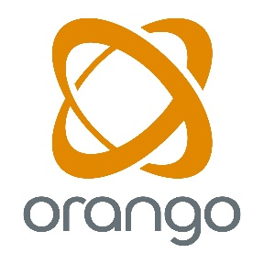
Pressmeddelande 1 februari 2016
Orango förvärvar Sigmas NAV-verksamhet
Orango, en av Sveriges främsta specialister på affärssystem, fortsätter sin expansion och utvecklar sin affär inom Microsoft Dynamics NAV. Orango och Sigma It Consulting har tecknat avtal gällande övertag av Sigmas NAV-verksamhet. Med övertaget stärker Orango sin position som NAV-leverantör på den svenska marknaden.
Orango har i dagsläget ett starkt Dynamics NAV-fäste i södra och mellersta Sverige och har som mål att inom ett par år vara den ledande NAV-leverantören på den svenska marknaden.
-Jag är väldigt glad och stolt över att Sigma valt att kontakta oss för övertaget. De har byggt upp en stabil NAV-verksamhet med bra kundrelationer som vi ser fram emot att utveckla vidare, säger Daniel Vesterberg, affärsområdeschef Dynamics NAV på Orango.
Orangos affärsområde NAV genomgår en stark tillväxt och har under det senaste året anställt drygt tio nya medarbetare och man räknar med att anställa ytterligare fem till tio medarbetare under 2016.
-Vi fortsätter vår inslagna väg med målet att bli landets vassaste Microsoft Dynamics NAV-leverantör och hoppas kunna göra ytterligare några strukturaffärer under året, berättar Håkan Walberg, VD på Orango.
Microsoft Dynamics NAV är en global ERP-lösning som stödjer små och medelstora företag att få bättre kontroll över ekonomin och hjälper dem att förenkla leverantörskedjan, tillverkningen och verksamhetsprocesserna.
Läs mer här: https://www.microsoft.com/sv-se/dynamics/erp-nav-overview.aspx

För mer information:
Håkan Walberg, VD, Orango AB
Tel: 0768-52 54 20, e-mail: hakan.walberg@orango.se
Daniel Vesterberg, Affärsområdeschef Dynamics NAV, Orango AB
Tel: 0766-33 81 28, e-mail: daniel.vesterberg@orango.se

Om Orango AB:
Orango AB är specialister på affärssystem och tillhörande lösningar och tjänster. Genom vår kunskap och förmåga att välja rätt lösningar hjälper vi våra kunder att lyckas. Vi finns i Malmö, Helsingborg, Kristianstad och Stockholm. www.orango.se

